Parque Jurásico

La defensa de la represión en Nicaragua que ha hecho el Foro de Sao Paulo es retórica vacía y contraria al espíritu humanista de la izquierda
SERGIO RAMÍREZ
25 JUL 2018 - 13:43 CEST
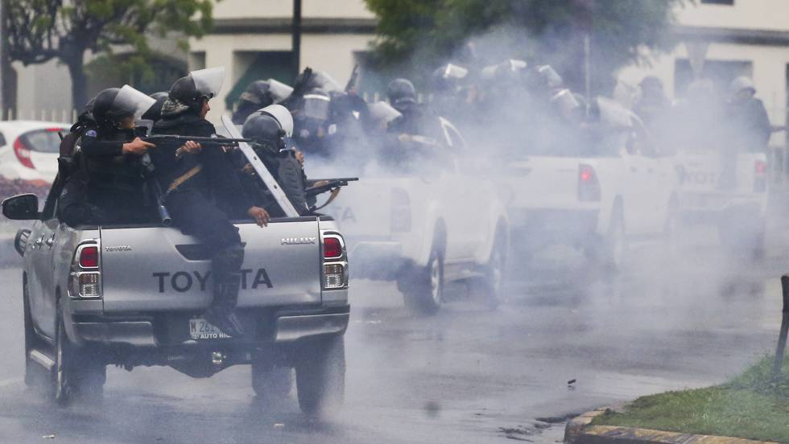
Policías antidisturbios disparan contra estudiantes universitarios en Managua. ASSOCIATED PRESS
Hace poco el senado uruguayo votó por unanimidad una resolución de condena a la represión sangrienta que sufre Nicaragua. El Frente Amplio que cobija a la izquierda de distintos matices, el Partido Nacional y el Partido Colorado, de derecha y centro derecha, y los socialdemócratas, liberales, socialcristianos, todos concurrieron en reclamar a Ortega "el cese inmediato de la violencia contra el pueblo nicaragüense". Durante el debate, el expresidente José Mujica, al referirse a los cerca de 350 muertos de la masacre continuada, dijo unas palabras que suenan ejemplares: "me siento mal, porque conozco gente tan vieja como yo, porque recuerdo nombres y compañeros que dejaron la vida en Nicaragua, peleando por un sueño…y siento que algo que fue un sueño cae en autocracia…quienes ayer fueron revolucionarios, perdieron el sentido en la vida. Hay momentos en que hay que decir 'me voy'".
Son palabras ejemplares porque representan lo que siempre he creído son los fundamentos éticos de la izquierda, basados en ideales permanentes más que en ideologías que se quedan mirando hacia el pasado. Una postura similar la han asumido partidos y personalidades de izquierda en España, Chile, Argentina, México, que rechazan el fácil y trasnochado expediente de justificar la violencia del régimen de Ortega contra su propio pueblo, echando las culpas al imperialismo yanqui, según la cartilla.
Es lo que ha hecho el Foro de Sao Paulo, reunido en La Habana, al emitir una declaración en la que, con pasmoso cinismo, se rechaza “el injerencismo e intervencionismo extranjero del gobierno de Estados Unidos a través de sus agencias en Nicaragua, organizando y dirigiendo a la ultraderecha local para aplicar una vez más su conocida fórmula del mal llamado “golpe suave” para el derrocamiento de gobiernos que no responden a sus intereses, así como la actuación parcializada de los organismos internacionales subordinados a los designios del imperialismo, como es el caso de la Comisión Interamericana de Derechos Humanos (CIDH)”.
Hay que leer en voz alta a estos señores reunidos en La Habana la declaración de Podemos emitida en Madrid: “reclamamos la investigación y el esclarecimiento de todos los hechos sucedidos durante las movilizaciones, incluyendo la rendición de cuentas ante los tribunales por parte de las autoridades policiales y políticas que se hallen responsables de las violaciones de los Derechos Humanos cometidas”.
El coro burocrático en La Habana termina justificando crímenes en nombre de una ideología férrea que no acepta los cambios de la historia
A un discurso trasnochado lo acompaña siempre un lenguaje obsoleto. ¿Esta del Foro de Sao Paulo es la izquierda, o lo es la que representa el pensamiento humanista de José Mujica? Aquella pesada diatriba nada tiene que ver con la realidad de Nicaragua. Es la retórica hueca, lejana a todo contacto con la verdad, que se quedó perdida en las elucubraciones de una ideología fosilizada. En el parque jurásico no hay pensamiento crítico.
El oficio ético de la izquierda fue siempre estar del lado de los más pobres y humildes, con sentimiento y sensibilidad, como lo hace Mujica. En cambio, el coro burocrático termina justificando crímenes en nombre de una ideología férrea que no acepta los cambios de la historia. Defender el régimen de Ortega como de izquierda, es solo defender su alineamiento dentro de lo que queda del ALBA, que ya no es mucho, tras el fin de la edad de oro del petróleo venezolano gratis, y el golpe mortal que le ha dado, también desde una posición ética, el presidente Moreno de Ecuador.
Para entender el lenguaje perverso de quienes redactaron la resolución del Foro de Sao Paulo, y los sentimientos de quienes la aprobaron, hay que ponerse la capucha de los paramilitares que sostienen a sangre y fuego al régimen en Nicaragua, y olvidarse de las centenares de víctimas, entre ellos niños y adolescentes.
No puedo imaginar a un ultraderechista aliado del imperialismo yanqui más atípico que Alvarito Conrado, el niño de 15 años, estudiante de secundaria, que por un natural sentido de humanidad corría a llevar agua a unos muchachos desarmados que defendían una barricada en las cercanías de la Universidad Nacional de Ingeniería, y le dispararon un tiro en el cuello con un arma de guerra. Fue al mediodía del 20 de abril, muy al inicio de las protestas que ya duran tres meses. Lo llevaron, herido de muerte, al hospital Cruz Azul del Seguro Social, y se negaron a atenderlo. Murió desangrado. Alvarito es hoy un icono, con su sonrisa inocente y sus grandes lentes. Agente del imperialismo, conspirador de la ultraderecha empeñado en derrocar a un gobierno democrático de izquierda. La izquierda jurásica.
Sergio Ramírez es escritor y Premio Cervantes 2017
https://elpais.com/elpais/2018/07/25/opinion/1532517097_440526.html?id_externo_rsoc=whatsapp

